履行社会责任的自我声明

为了确保本公司检测工作的有效性，向社会出具具有证明作用的数据和结果，履行社会责任，维护委托人及本公司的合法权益，特声明如下：
1. 承担法律法规责任和义务
本公司对提供的检测数据在真实、公正、保密等方面承担法律法规责任和义务。
2 保密性
本公司工作人员必须对其在检测和/或校准活动中所知悉的国家秘密、商业秘密和技术秘密保密, 不得泄漏涉及上述秘密的检测数据结果, 并做好顾客样品和资料的保密工作。
3. 独立性
本公司的检测工作享有充分的独立性, 不受任何行政性的、经济性的影响以及外界压力的干预
4 诚实性
本公司的人员必须按照质量体系文件的要求，忠实地实施检测工作。实事求是地、科学合理地、准确有效地出具检测数据，不得违规操作，不得伪造或人为更改试验数据，不接受顾客不合法的检测要求。
5 公正性
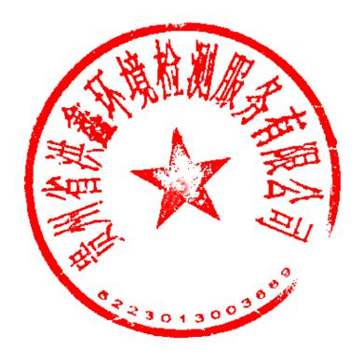
对所有检测工作提供同等服务，不受外界任何商业、财务和其他行政压力，检测人员不参与对检测公正性有影响的工作。

贵州省洪鑫环境检测服务有限公司
2018年05月12日

